- «Сорока - ворона»
Цель игры: способствовать снятию эмоционального напряжения.
Описание игры: дети сидят в парах на стульях, проговаривают слова – потешки и по очереди массируют друг другу пальчики правой руки, начиная с большого пальца и заканчивая мизинцем, а в конце потешки поглаживают друг у другу ладошки.
Художественное слово: | Сорока-ворона кашу варила,  Сорока-ворона деток кормила.  Этому дала, и этому дала,  И этому дала, и этому дала.  А самому маленькому –  Из большой миски,  Да большой ложкой.  Всех накормила!

«Самолет летит, самолет отдыхает»
Цель игры: способствовать снятию эмоционального напряжения путем чередования сильного напряжения и быстрого расслабления мышц.
Описание игры: ведущий предлагает ребятам полетать. Но сначала они должны превратиться в быстрые самолетики. Дети поднимают руки (как крылья), напрягают их (потому что нужны сильные крылья, чтобы самолетик полетел). Стоя на месте, дети изображают самолетики (смысл упражнения в том, чтобы напрягать и расслаблять руки), жужжат «моторами», двигают «крыльями», затем опускают их расслабленными – самолетики прилетели, крылья устали и хотят отдохнуть.

- «Шишки»
Цель игры: способствовать снятию эмоционального напряжения.
Описание игры: ведущий говорит: «Вы медвежата, а я мама – медведица. Я буду бросать вам шишки (ведущий имитирует соответствующее движение). Вы будете их ловить (ведущий показывает, что надо сделать) и с силой сжимаете в лапах». Дети играют. Ведущий: «Но вот медвежата устали и роняют свои лапки вдоль тела – лапки отдыхают. А мама – медведица снова кидает шишки медвежатам…».

МАДОУ детский сад 132 города Тюмени

Памятка - консультация для педагогов и родителей

«Игры и упражнения на снятие психоэмоционального напряжения (релаксационные игры)»
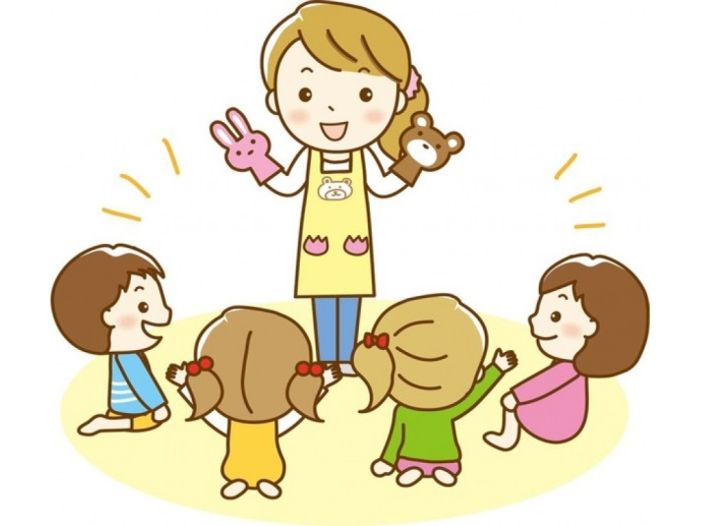
Часть 1

Подготовила воспитатель Смирнова Людмила Викторовна
Релаксационные игры – это способ снятия психоэмоционального напряжения у детей раннего возраста (1-3 года). Маленькие дети нередко находятся в состоянии высокого психоэмоционального возбуждения. Виной тому может быть адаптационный стресс, кризис трех лет, усталость. В методическом пособии представлены релаксационные игры, которые помогут снять психоэмоциональное напряжение у ребенка, создать у него положительные эмоции, успокоят его и наладят сон.
Существуют разные релаксационные игры:
✓ игры помогающие достичь состояния релаксации путем чередования сильного напряжения и быстрого расслабления основных мышц тела;
✓ игры помогающие добиться состояния релаксации путем чередования ритмичного дыхания и дыхания с задержкой;
✓ игры с прищепками – релаксация достигается путем сжимания и разжимания кистей рук с обычной бельевой прищепкой;
✓ игры с сенсорными коробками – релаксация достигается путем сжимания, расслабления кистей рук, с разным наполнением;
✓ игры «усыплялки», колыбельные – релаксация достигается путем спокойного, монотонного, ласкового голоса педагога или родителя.

Игры на основе нервно – мышечной релаксации
«Улыбка»
Цель игры: способствовать снятию снять напряжение мышц лица.
Описание игры: ведущий показывают картинку с улыбающимся солнышком. Ведущий: «Посмотрите, какое красивое солнышко, оно широко улыбается для вас. Давайте улыбнемся солнышку в ответ. Почувствуйте, как улыбка переходит в ваши ручки, доходит до ладошек. Улыбнитесь еще раз и попробуйте улыбнуться по шире. Растягиваются ваши губки, напрягаются щечки. Дышите и улыбайтесь. Ваши ручки и ладошки наполняются улыбающейся силой солнышка.»
«Поймай бабочку»
Цель игры: способствовать снятию нервно-мышечная напряжения, через чередование сильного напряжения и быстрого расслабления.
Описание игры: ведущий показывает летящую бабочку, пробует ее поймать – выполняет хватательные движения над головой одной рукой, потом другой, обеими руками одновременно. Дети повторяют показанные движения. Затем медленно разжимают кулачки, смотрят, поймали бабочку или нет. Затем соединяют раскрытые ладони , представляя, что держат ее.

- «Холодно - жарко»
Цель игры: способствовать снятию психоэмоционального напряжения.
Описание игры: ведущий: «Вы играете на солнечной полянке. Вдруг подул холодный ветер. Вам стало холодно, вы замерзли, обхватили себя ручками, головку прижали к ручкам – греетесь. Согрелись, расслабились. Но вот снова подул холодный ветер…» (дети повторяют действия).

- «Хоботок»
Примечание: перед выполнением упражнения нужно помыть руки.
Цель игры: способствовать снятию напряжения мышц лица.
Описание игры: ведущий рассказывает стихотворение и показывает движения к нему.
Художественное слово:
Подражаю я слону:
Губы «хоботком» тяну
А теперь их отпускаю
И на место возвращаю
Губы не напряжены и расслаблены…

- «Лимон»
Цель игры: способствовать снятию психоэмоционального напряжения.
Описание игры: ведущий предлагает детям представить, что в правой руке у них лимон, из которого нужно выжать сок. Дети как можно сильнее сжимают правую руку в кулаке, а затем расслабляют ее. Аналогичное упражнение выполняется левой рукой. Затем дети садиться на стулья и пьют воображаемый сок.

- «Потягушечки»
Цель игры: способствовать снятию психоэмоционального напряжения.
Описание игры: ведущий предлагает всем поспать, отдохнуть. Дети собираются в круг, садятся на корточки, закрывают глаза. Ведущий (через несколько секунд): «Вот мы и проснулись, сладко потянулись». Дети открывают глаза, медленно встают, вытягивают руки вперед, затем поднимают их вверх, отводят за голову и поднимаются на носки. Ведущий: «Сладко потянулись, друг другу улыбнулись». Дети встают на ступни, опускают руки вниз.

- «На полянке»
Примечание: выполняется под релаксационную музыку.
Цель игры: способствовать снятию эмоционального напряжения.
Описание игры: «Представьте» себе лесную полянку, на которой растет травка-муравка. Давайте ляжем на нее, как на перинку. Вокруг все спокойно и тихо, вы дышите ровно и легко. Над вами склоняет голову полевой цветок, слышится пение птиц, стрекотание кузнечиков. Вы чувствуйте, как нежные лучики солнца гладят ваш лоб, щечки, дотрагиваются до рук, гладят ваше тело (пауза – ведущий поглаживает детей, переходя от одного ребенка к другому). Лучики гладят… (имя ребенка), ласкают… (имя следующего ребенка и тд). Вам хорошо, приятно. А теперь потянитесь и на счет «три» откройте глаза. Вы чудесно отдохнули.»

МАДОУ детский сад 132 города Тюмени

Памятка - консультация для педагогов и родителей

«Игры и упражнения на снятие психоэмоционального напряжения (релаксационные игры)»

Часть 2
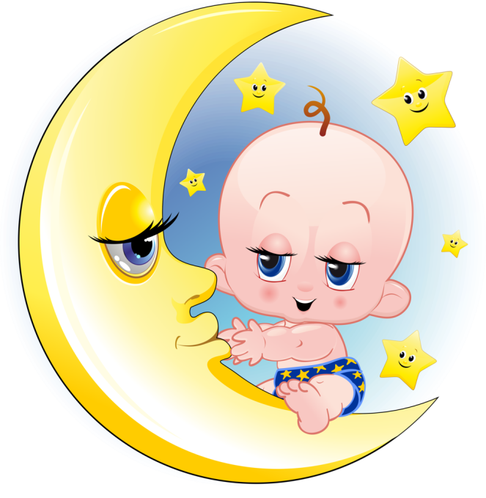
Подготовила воспитатель Смирнова Людмила Викторовна
Уважаемые взрослые!
Помните: от вашего отношения к ситуации зависит дальнейшее благополучное пребывание ребёнка в детском саду!

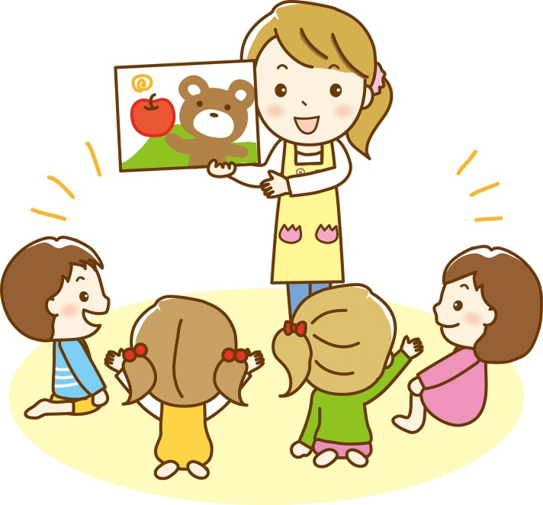

Создайте благоприятнейшую атмосферу вокруг малыша и подходите к решению любого трудного вопроса с правильным подходом!

МАДОУ детский сад 132 города Тюмени

Памятка - консультация для педагогов и родителей

«Игры и упражнения на снятие психоэмоционального напряжения (релаксационные игры)»

Часть 3
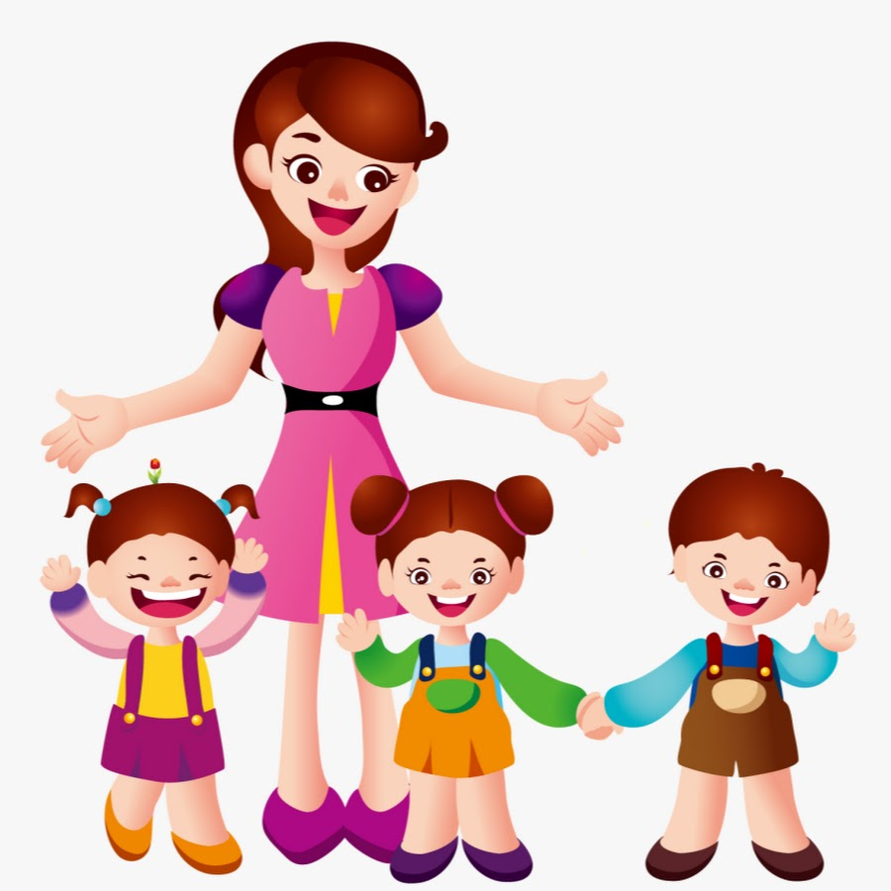
Подготовила воспитатель Смирнова Людмила Викторовна

- «Воздушные шарики»
Примечание: выполняется под релаксационную музыку!
Цель игры: снять эмоциональное напряжение
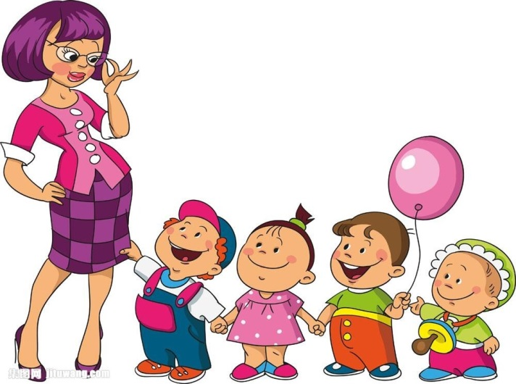
Описание игры: ведущий «Вы все – воздушные шарики, очень красивые и веселые. Вас надувают, и вы становитесь все легче и легче. Все ваше тело становится легким и невесомым. И ручки легкие, и ножки стали легкие-легкие. Воздушные шарики поднимаются все выше и выше. Дует теплый, ласковый ветерок, он нежно обдувает каждый шарик… (пауза – ведущий поглаживает детей, переходя от одного ребенка к другому). Обдувает шарик…(имя ребенка), ласкает шарик… (имя следующего ребенка и т.д.) вам легко, спокойно. Вы летите, куда дует ласковый ветерок. Но вот пришла пора возвращаться домой. Вы снова в этой комнате. Потянитесь и на счет «три» откройте глаза. Улыбнитесь своему шарику.

- «Тихий час для мышат»
Примечание: игра с элементами медитации!
Цель игры: способствовать снятию эмоциональной нагрузки.
Описание игры: ведущий предлагает детям превратиться в мышат и показать, как они обедают – откусывают кусочки сыра; гладят свои животики – наелись; показывают сонным писком, что хотят спать. Затем дети-мышата укладываются на коврик «спать». Включается музыка для релаксации на 1-2 минуты (с каждым разом можно увеличивать время), дети лежат и слушают музыку. На счет «три» все мышата превращаются в послушных ребят. Ведущий: «Откройте глазки, вы отдохнули и у вас хорошее настроение».
- «Мороженое»
Цель игры: способствовать снятию психоэмоционального напряжения.
Описание игры: детям предлагается поиграть в «мороженое». Вы – мороженое, вас только что достали из холодильника, оно твердое как камень, ваше тело ледяное. Но вот пригрело солнышко, мороженое стало таять. Ваше тело, ручки, ножки стали мягкими.
- «Муравей»
Цель игры: способствовать снятию эмоционального напряжения.
Описание игры: взрослый и ребенок сидят на ковре. Взрослый: «Мы сидим на полянке, ласково греет солнышко. Мы спокойно дышим - вдох, выдох. Вдруг на пальчики ног залез муравей. С силой потяни носочки на себя. Ножки прямые и напряжены. Прислушайся, на каком пальчике сидит муравей, задержи дыхание. Сбросим муравья с ножек, выдыхаем воздух. Носочки вниз, стопы в стороны, ножки расслаблены, отдыхают». (Повторить несколько раз.)

